1. 需求描述

根据每一个xml内的SRSOrigin字段坐标作为条件判断，坐标相同的同级Data文件夹内的Model文件夹移动到同一个文件夹内，完成对OSGB文件大批量合并处理操作

1. 规则描述
2. OSGB文件基本结构如图所示：

包括Data和metadata配置文件：

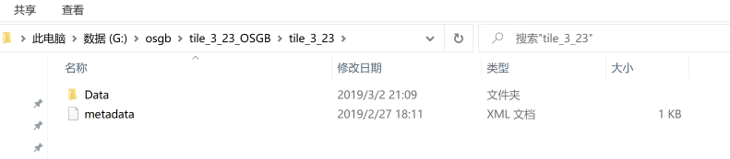

Data文件夹内是Model文件夹，Model内包含大量.json和b3dm文件：

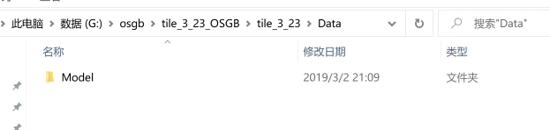

Model文件内容：

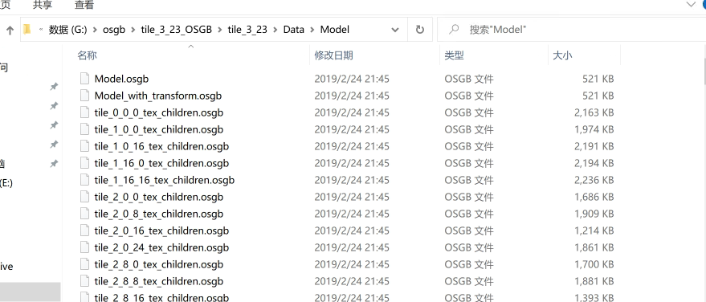

xml内SRSOrigin字段坐标如图所示：

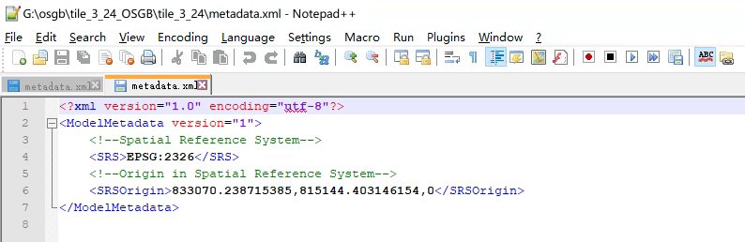

1. 操作目标是移动Data下的Model文件，根据规则最终形成如下图所示：

所有xml内的SRSOrigin字段坐标相同的同级Data文件夹下的Model文件放置在同一Data文件夹内

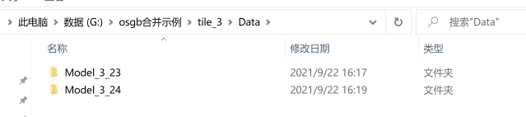

上图中，取了两个，分别是tile_3_23_OSGB和tile_3_24_OSGB两个文件夹下的Data下的Model文件夹，因为它们俩的xml坐标一样，所以放到同一个Data文件夹下，并配上对应xml配置文件，如下图所示：

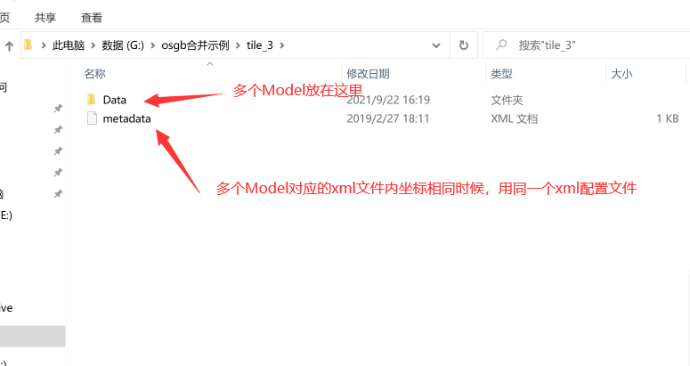

1. 规则要点：
   1. 批量查询所有文件夹
   2. 查看每个文件夹内的xml的SRSOrigin字段坐标
   3. 相同SRSOrigin字段坐标的，单独形成一个文件夹，并将对应的所有Data下的Model文件放置到与xml同级的Data内
   4. xml和Data必须同级
   5. Data内多个Model文件夹名不要重名（建议采用类似Model_3_23这种格式）